I – INTRODUCTION :
A la fin des années 70, l’entretien était souvent le parent pauvre des services de l’entreprise. Les dirigeants le considéraient uniquement comme un poste de dépenses et ne pensaient qu’à réduire ses coûts.
L’entretien se contentait d’intervenir sur un système défaillant pour relancer la production et effectuait les opérations courantes préconisées par le constructeur. Il n’y avait donc pas de prise en compte des caractéristiques spécifiques et des conditions de fonctionnement (cadence, ancienneté, température ambiante, etc.) des matériels. On pouvait donc être conduit à effectuer (sans évaluation à priori ou à posteriori) trop ou pas assez d’entretien.
Les choses ont évolué : la part du coût machine dans le coût de production ne cesse d’augmenter aux dépends de celui de la main-d’œuvre. Ceci est dû à l’automatisation presque systématique des procédés, et à leurs coûts croissant.
Ainsi les arrêts inopinés coûtent cher.
Dans ces conditions, la fonction maintenance est devenue stratégique.
Entretenir, c’est subir alors que maintenir, c’est prévoir et anticiper.
Les coûts directs de maintenance sont devenus secondaires voire négligeables par rapport aux coûts indirects (non production, conséquences de la panne).
Pour le gestionnaire la disponibilité des machines est devenue l’indicateur clé.
Parallèlement à cette évolution, la maintenance s’est dotée de méthodes de gestion, d’organisation, d’aide au diagnostic des pannes, de stratégies.
Des techniques d’auscultation sophistiquées se sont développées (analyse vibratoire, analyse des huiles, thermographie IR, etc.). La qualification des techniciens s’est accrue.
La gestion de la maintenance requiert aujourd’hui une spécialisation professionnelle (STS, IUT, écoles d’ingénieurs)
II – APPROCHE ECONOMIQUE DE L’ENTREPRISE :
L’entreprise et un agent économique dont l’activité principale est de produire des biens ou des services destinés à être vendus sur le marché des biens de consommation ou de production.
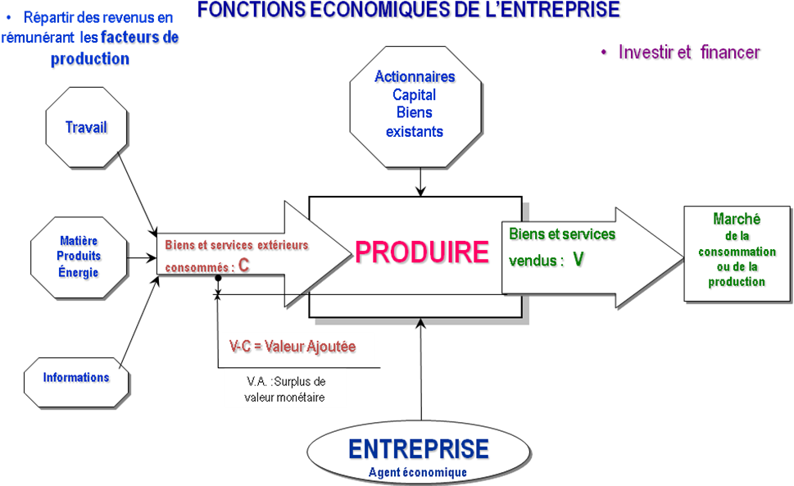
III – LA FONCTION MAINTENANCE :
31 – Définition selon la norme NF-EN 13306 :

32 – Terminologie :
- Stratégie de maintenance : méthode de management utilisée en vue d'atteindre les objectifs de maintenance.
- Management de la maintenance : toutes les activités des instances de direction qui déterminent les objectifs, la stratégie et les responsabilités concernant la maintenance et qui les mettent en application par des moyens tels que la planification, la maîtrise et le contrôle de la maintenance, l'amélioration des méthodes dans l'entreprise, y compris dans les aspects économiques.
- Objectifs de maintenance : buts fixés et acceptés pour les activités de maintenance. Ces buts peuvent comprendre par exemple la disponibilité, les coûts, la qualité du produit, la protection de l'environnement, la sécurité.
- Logistique de maintenance : ressources, services et moyens de gestion nécessaires à l'exécution de la maintenance. La logistique de maintenance peut inclure par exemple le personnel, les équipements d'essai, les ateliers, les pièces de rechange, la documentation, les outils, etc.
33 – Situations de la Fonction Maintenance au sein de l’entreprise :
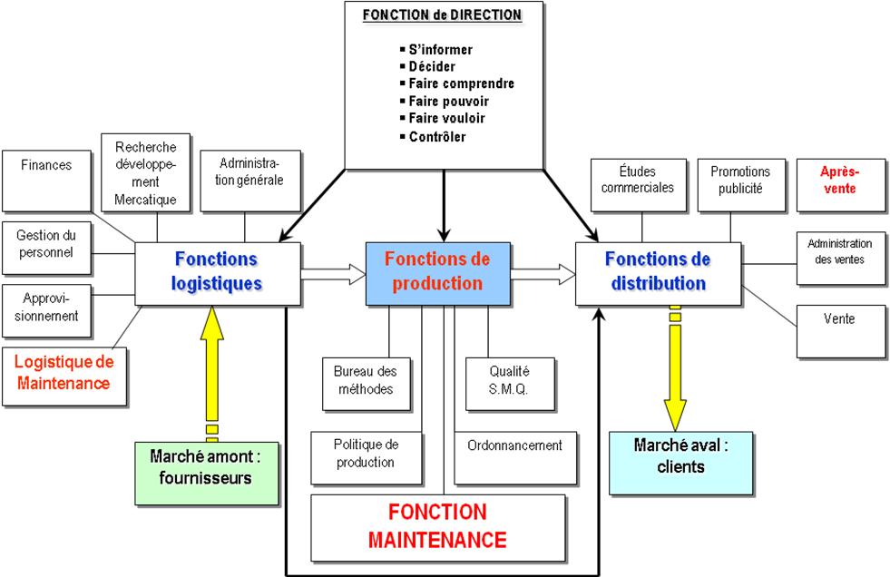
Il existe 2 tendances quant au positionnement de la maintenance dans l’entreprise :
- La centralisation où toute la maintenance est assurée par un service. Les avantages sont :
  - Standardisation des méthodes, des procédures et des moyens de communication
  - Possibilité d’investir dans des matériels onéreux grâce au regroupement
  - Vision globale de l’état du parc des matériels à gérer
  - Gestion plus aisée et plus souple des moyens en personnels
  - Rationalisation des moyens matériels et optimisation de leur usage (amortissement plus rapide)
  - Diminution des quantités de pièces de rechange disponibles
  - Communication simplifiée avec les autres services grâce à sa situation centralisée
- La décentralisation, où la maintenance est confiée à plusieurs services, de dimension proportionnellement plus modeste, et liés à chacun des services de l’entreprise.
Dans ce cas, le service maintenance n’a pas de direction unique. Les différents pôles maintenance adjoints aux autres services de l’entreprise dépendent bien souvent hiérarchiquement de ces derniers.
Les avantages sont :
  - Meilleures communications et relations avec le service responsable et utilisateur du parc à maintenir
  - Effectifs moins importants dans les différentes antennes
  - Réactivité accrue face à un problème
  - Meilleure connaissance des matériels
  - Gestion administrative allégée
Il va de soi que les 2 modèles d’organisation étant contraires, les avantages de l’un sont souvent les inconvénients de l’autre.
Exemple d’organisation :

34 – Domaines d’action de la fonction maintenance :
Dans une entreprise, il existe un grand nombre de matériels différents qui sont liés ou non à la production. C’est dans ce contexte qu’apparaît la nécessaire polyvalence des techniciens de maintenance ainsi que leurs capacités d’adaptation. La liste (non exhaustive) qui suit permet de se rendre compte de la variété des actions qui constituent souvent le quotidien de la mission d’un service maintenance :
- Maintenance préventive et corrective de tous les systèmes dont le service a la charge ainsi que toutes les opérations de révisions, contrôles, etc.
- Travaux d’installation et de mise en route de matériels neufs
- Travaux directement liés aux conditions de travail : sécurité, hygiène, environnement, pollution, etc.
- Amélioration, reconstruction et modernisation des installations
- Gestion des pièces de rechange, des outillages et des moyens de transport et de manutention
- Fabrication de certaines pièces détachées
- Travaux divers dans les locaux de l’entreprise, agrandissements, déménagements
- Gestion des différentes énergies et des réseaux de communication
Pour tous ces points, l’objectif permanent est de maintenir les matériels dans un état optimal de service. La priorité sera bien sur toujours orientée vers l’outil de production.
Le service maintenance doit donc maîtriser le comportement des matériels en gérant les moyens nécessaires et disponibles. C’est là que l’importance de la mutation de l’entretien traditionnel vers une logique de maintenance prend toute son importance.
35 – Importance de la maintenance par rapport à l’activité de l’entreprise :
L’importance de la maintenance diffère selon le secteur d’activité. La préoccupation permanente de la recherche de la meilleure disponibilité suppose que tout devra être mis en œuvre afin d’éviter toute défaillance. La maintenance sera donc inévitable et lourde dans les secteurs où la sécurité est capitale. Inversement, les industries manufacturières à faible valeur ajoutée pourront se satisfaire d’un entretien traditionnel et limité.
- Importance fondamentale : nucléaire, pétrochimie, chimie, transports (ferroviaire, aérien, etc.)
- Importance indispensable : entreprises à forte valeur ajoutée, de process, construction automobile
- Importance moyenne : industries de constructions diversifiées, coûts d’arrêts de production limités, équipement semi automatiques
- Importance secondaire : entreprises sans production de série, équipements variés
- Importance faible ou négligeable : entreprise manufacturière, faible valeur ajoutée, forte masse salariale
36 – Fonctions et tâches associées à la maintenance :
361 – Etudes et méthodes :
Fonctions études et méthodes : optimisation des tâches en fonction des critères retenus dans le cadre de la politique de maintenance définie par l’entreprise.
- Etudes techniques :
Etudes d’améliorations, études de conception et de reconception des équipements ou des travaux neufs, analyse des conditions et des accidents du travail.
- Préparation et ordonnancement :
Etablissement des fiches et gammes d’instructions pour le personnel, constitution de la documentation pour les interventions, établissement des plannings d’interventions et d’approvisionnements en pièces de rechange, réception et classement des documents relatifs à l’intervention et remise à jour des dossiers techniques.
- Etudes économiques et financières :
Gestion des approvisionnements, analyse des coûts (maintenance, défaillance, fonctionnement), rédaction du cahier des charges et participation à la rédaction des marchés (travaux neufs, investissements, sous-traitance), gestion du suivi et de la réception de ces marchés.
- Stratégie et politiques de la maintenance :
Définition, choix et élaboration des procédures de maintenance (corrective, préventive), des procédures de contrôle, des procédures d’essais et de réception, détermination des domaines d’actions préventives prioritaires, étude des procédures de déclenchement des interventions, gestion de la sécurité dans l’organisation de l’environnement industriel.
Pour remplir cette fonction, les techniciens des études et des méthodes disposent : de dossiers techniques fournissant toutes les caractéristiques des matériels, des fiches d’historiques résumant les opérations déjà effectuées, de la documentation constructeurs et fournisseurs, des banques de données informatiques.
362 – Exécution / Mise en œuvre :
L’aspect pluri techniques de cette fonction nécessite une grande expérience sur les matériels et une connaissance approfondie des différentes technologies. Le technicien devra agir avec beaucoup de rigueur pour rendre son action efficace. Il sera aidé par les documents et procédures établis par la fonction « études et préparation ».
Les principales tâches sont : gestion de l’intervention de maintenance, connaissance comportementale du matériel, pilotage des interventions, application des consignes et règles d’hygiène, sécurité et conditions de travail, installation des machines et des matériels (réception, contrôle, mise en fonctionnement), information du personnel sur les équipements, remise en main du matériel après intervention, gestion de l’ordonnancement, établissement de diagnostics de défaillance de matériels, établissement de consignes d’utilisation intégrant les consignes d’hygiène et de sécurité, gestion des stocks (des pièces de rechange, outillages, appareils de contrôle)
363 – La fonction documentation et ressources :
Indispensable à tout le service, cette fonction est la mémoire de l’activité sur laquelle s’appuieront les études ultérieures en vue de définir une politique de maintenance. Elle est aussi une source inestimable de renseignements pour la fonction « études et méthodes ».
Les principales tâches sont : élaboration et tenue des inventaires, constitution et MAJ des dossiers techniques, des historiques, des dossiers économiques, constitution d’une documentation générale, technique et réglementaire, constitution d’une documentation fournisseurs.
IV – LES FORMES DE MAINTENANCE :
41 – Les concepts de maintenance :
L’analyse des différentes formes de maintenance repose sur 4 concepts :
- Les évènements qui sont à l’origine de l’action : référence à un échéancier, la subordination à un type d’événement (auto diagnostic, information d’un capteur, mesure d’une usure, etc.), l’apparition d’une défaillance
- Les méthodes de maintenance qui leur seront respectivement associées : maintenance préventive systématique, maintenance préventive conditionnelle, maintenance corrective.
- Les opérations de maintenance proprement dites : inspection, contrôle, dépannage, réparation, etc.
- Les activités connexes : maintenance d’amélioration, rénovation, reconstruction, modernisation, travaux neufs, sécurité, etc.
Cette réflexion terminologique et conceptuelle représente une base de référence pour :
- L’utilisation d’un langage commun pour toutes les parties (conception, production, prestataires de services, etc.)
- La mise en place de systèmes informatisés de gestion de la maintenance
42 – Les méthodes :
Le choix entre les méthodes de maintenance s’effectue dans le cadre de la politique de la maintenance et doit s’opérer en accord avec la direction de l’entreprise.
Pour choisir, il faut donc être informé des objectifs de la direction, des directions politiques de maintenance, mais il faut connaître le fonctionnement et les caractéristiques des matériels, le comportement du matériel en exploitation, les conditions d’application de chaque méthode, les coûts de maintenance et les coûts de perte de production.
Le diagramme suivant synthétise selon la norme NF EN 13306 les méthodes de maintenance.

43 – La maintenance corrective :
Définitions (extraits normes NF EN 13306) :

Défaillance : altération ou cessation de l’aptitude d’un bien à accomplir la fonction requise.
Il existe 2 formes de défaillance :
Défaillance partielle : altération de l’aptitude d’un bien à accomplir la fonction requise.
Défaillance complète : cessation de l’aptitude d’un bien à accomplir la fonction requise.
La maintenance corrective appelée parfois curative (terme non normalisé) a pour objet de redonner au matériel des qualités perdues nécessaires à son utilisation.
Selon la norme NF EN 13306, la maintenance corrective peut être :
- Différée : maintenance corrective qui n'est pas exécutée immédiatement après la détection d'une panne, mais est retardée en accord avec des règles de maintenance données.
- D’urgence : maintenance corrective exécutée sans délai après détection d'une panne afin d'éviter des conséquences inacceptables.
Les défauts, pannes ou avaries diverses exigeant une maintenance corrective entraînent une indisponibilité immédiate ou à très brève échéance des matériels affectés et/ou une dépréciation en quantité et/ou qualité des services rendus.

Il existe deux formes possibles de maintenance corrective :
- Elle existe seule, en tant que méthode :
  - Définition : « Ne rien faire tant qu’il n’y a pas de fumée »
  - Justification : en tant que système de maintenance.
    - Lorsque les frais indirects de défaillance sont minimes et les contraintes de sécurité faibles.
    - Lorsque l’entreprise adopte une politique de renouvellement fréquent du matériel.
    - Lorsque le parc est constitué de machines « disparates » dont les éventuelles défaillances ne sont pas critiques pour la production.
- Elle existe en tant que complément résiduel de la maintenance préventive : en effet, quels que soient la nature et le niveau de préventif, il subsistera inexorablement une part de défaillances résiduelles entraînant des actions correctives. Il faut alors minimiser le coût des actions correctives :
  - Par la prise en compte de la maintenabilité (à la conception, à l’achat).
  - Par des méthodes de préparation efficaces (prévision des défaillances, aide au diagnostic).
  - Par des méthodes d’intervention rationnelles (échanges - standard, outillage spécifique).
Après défaillance, en entretien, on effectue une action rétablissant la fonction perdue. En maintenance, on effectuera :
- Une analyse des causes de la défaillance.
- Une remise en état.
- Une amélioration éventuelle visant à éviter la réapparition de la panne.
- Une mise en mémoire de l’intervention permettant une exploitation ultérieure.
Exemple : un roulement est défaillant.
- Entretien : On le remplace (échange - standard).
- Maintenance : On cherche à savoir la cause de sa défaillance, la fréquence et la criticité, de façon à éviter sa réapparition (remise en cause du montage, du lubrifiant, des surcharges) et à minimiser ses effets (surveillance par analyse des vibrations).
Maintenance curative ou REPARATION :

Maintenance palliative ou DEPANNAGE :

44 – La maintenance préventive :

Elle doit permettre d’éviter les défaillances des matériels en cours d’utilisation. L’analyse des coûts doit mettre en évidence un gain par rapport aux défaillances qu’elle permet d’éviter.
441 – Buts de la maintenance préventive :
- Augmenter la durée de vie des matériels
- Augmenter la fiabilité d’un équipement, donc diminuer la probabilité des défaillances en service ➔ réduction des couts de défaillance et amélioration de la disponibilité
- Améliorer l’ordonnancement des travaux, donc les relations avec la production.
- Réduire et régulariser la charge de travail.
- Diminuer les temps d’arrêt en cas de révision ou de panne
- Prévenir et aussi prévoir les interventions coûteuses de maintenance corrective
- Permettre de décider la maintenance corrective dans de bonnes conditions
- Eviter les consommations anormales d’énergie, de lubrifiant, etc. et faciliter la gestion des stocks (consommations prévues)
- Améliorer les conditions de travail du personnel de production
- Diminuer le budget de maintenance
- Supprimer les causes d’accidents graves par moins d’improvisations dangereuses

Les visites préventives permettent de cumuler des informations relatives au comportement du matériel.
- Si les résultats montrent une loi de dégradation, il sera aisé de connaître l’instant où une action systématique sera possible.
- S’ils montrent l’existence de pannes soudaines, répétitives, se rapportant à un sous-ensemble dit « fragile », une analyse statistique des résultats orientera sur une politique de maintenance.
442 – La maintenance préventive systématique :

Même si le temps est l’unité la plus répandue, d’autres unités peuvent être retenues telles que : la quantité de produits fabriqués, la longueur de produits fabriqués, la distance parcourue, la masse de produits fabriqués, le nombre de cycles effectués, etc.
Cette périodicité d’intervention est déterminée à partir de la mise en service ou après une révision complète ou partielle.

Remarque : de plus en plus, les interventions de la maintenance systématique se font par échanges standards.
Cas d’application :
- Equipements soumis à une législation en vigueur (sécurité réglementée) : appareils de levage, extincteurs, réservoirs sous pression, convoyeurs, ascenseurs, monte-charge, etc.
- Equipements dont la panne risque de provoquer des accidents graves : tous les matériels assurant le transport en commun des personnes, avions, trains, etc.
- Equipement ayant un coût de défaillance élevé : éléments d’une chaîne de production automatisée, processus fonctionnant en continu (industries chimiques ou métallurgiques).
- Equipements dont les dépenses de fonctionnement deviennent anormalement élevées au cours de leur temps de service : consommation excessive d’énergie, éclairage par lampes usagées, allumage et carburation déréglés (moteurs thermiques), etc.

La mise en place d’actions préventives systématiques suppose une connaissance préalable du comportement du matériel dans le temps. En effet, les interventions systématiques seront programmées suivant une périodicité, (notée T), obtenue à partir des préconisations du constructeur, puis des résultats opérationnels recueillis lors des visites préventives ou lors d’essais, ce qui permet une optimisation économique. La connaissance des différentes périodes d’interventions systématiques permet d’établir un échéancier, relatif à une machine.
Exemples de périodes d’intervention systématiques :
- autorail SNCF :
  - inspections périodiques ➔ T = 2 mois
  - révisions limitées ➔ T = 500 000 km
  - révisions complètes ➔ T = 1 000 000 km
- arrêts annuels d’entreprises :
  - souvent 3 semaines au mois d’août ➔ T = 1 an
- arrêt de tranche centrale nucléaire ➔ T = 4 ans
  - comprend 400000 heures de maintenance réparties sur 24000 opérations pendant 3 mois.
Détermination de la périodicité d’intervention :
Les périodicités d’intervention se déterminent à partir :
- des préconisations du constructeur.
- de l’expérience acquise lors d’un fonctionnement « correctif ».
- de l’exploitation fiabiliste réalisée à partir d’un historique, d’essais, ou des résultats fournis par des visites préventives initiales.
- d’une analyse prévisionnelle de fiabilité.
- du « niveau de préventif »déterminé, à partir de critères techniques et économiques, par la politique de maintenance choisie pour l’ensemble concerné.

443 – La maintenance préventive conditionnelle :

Remarque : la maintenance conditionnelle est donc une maintenance dépendante de l’expérience et faisant intervenir des informations recueillies en temps réel.
La maintenance préventive conditionnelle se caractérise par la mise en évidence des points faibles. Suivant le cas, il est souhaitable de les mettre sous surveillance et, à partir de là, de décider d’une intervention lorsqu’un certain seuil est atteint. Mais les contrôles demeurent systématiques et font partie des moyens de contrôle non destructifs.
Tous les matériels sont concernés. Cette maintenance préventive conditionnelle se fait par des mesures pertinentes sur le matériel en fonctionnement.

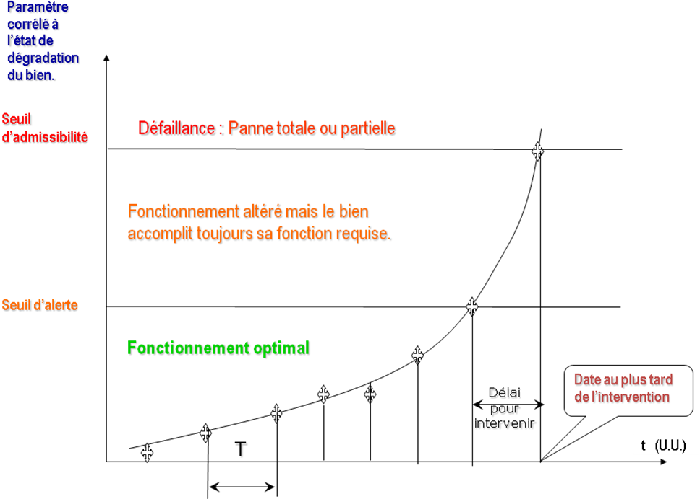

Les paramètres mesurés peuvent porter sur :
- Le niveau et la qualité de l’huile
- Les températures et les pressions
- La tension et l’intensité des matériels électriques
- Les vibrations et les jeux mécaniques
- Etc.
De tous les paramètres énumérés, l’analyse vibratoire est de loin la plus riche quant aux informations recueillies. Sa compréhension autorise la prise de décisions qui sont à la base d’une maintenance préventive conditionnelle.
La surveillance est soit périodique, soit continue.
Avantage : la connaissance du comportement se fait en temps réel à condition de savoir interpréter les résultats. A ce niveau, l’informatique prend une place primordiale.
Le matériel nécessaire pour assurer la maintenance préventive conditionnelle devra être fiable pour ne pas perdre sa raison d’être. Il est souvent onéreux, mais pour des cas bien choisis il est rentabilisé rapidement.
Cette méthode de maintenance, pour être efficace, doit dans tous cas être comprise et admise par les responsables de production et avoir l’adhésion de tout le personnel.
Ces méthodes doivent être dans la mesure du possible standardisées entre les différents secteurs (production et périphériques) ; ce qui n’exclut pas l’adaptation essentielle de la méthode au matériel.
Avec l’évolution actuelle des matériels et leurs tendances à être de plus en plus fiables, la proportion des pannes accidentelles sera mieux maîtrisée. La maintenance préventive diminuera quantitativement d’une façon systématique mais s’améliorera qualitativement par la maintenance conditionnelle.
Conditions de mise en place :
- La condition première est que le matériel s’y prête (existence d’une dégradation progressive et détectable) et qu’il mérite cette prise en charge (criticité du matériel).
- Pour que le matériel s’y prête, il est nécessaire de trouver une corrélation entre un paramètre mesurable et l’état du système. Exemple :
  - paramètres physiques divers (pressions, débit, températures...);
  - niveau de vibrations et de bruits (décibel dB);
  - fréquence de vibration;
  - teneur en résidus d’usure (analyse de lubrifiant);
  - épaisseur de sous-couches, par contrôle non destructif.
- Une période d’expérimentation est nécessaire pour fixer le seuil d’admissibilité, suivant le temps de réaction et la vitesse de dégradation, on fixera un seuil d’alarme.
Différentes formes :
- forme stricte : suivi continu : des capteurs sont fixés en permanence à la machine. Reliés à une chaîne de télémesure, ils permettent d’obtenir un signal d’alarme, un arrêt automatique du fonctionnement, un enregistrement continu des paramètres mesurés.
- forme large : suivi périodique : l’intervalle entre opérations de surveillance doit être proportionné à la vitesse de dégradation estimée, de façon à éviter des défaillances survenant entre les surveillances.
- forme intégrée : pas de surveillance : la prise en compte de la maintenance conditionnelle dès la conception permet de simplifier l’instrumentation. Exemple : témoin d’usure de plaquette de frein automobile.
Conséquences :
Le conditionnel utilise les organes au maximum de leur possibilité, permet leur approvisionnement au plus tard (diminution des stocks).
Le conditionnel diminue la part de correctif résiduel.
Le conditionnel complique l’ordonnancement, obligeant à une gestion individualisée de la programmation des interventions.
Le conditionnel allège les analyses technico-économiques, (choix de la période T=k.MTBF), mais implique des chaînes de télémesures.
444 – La maintenance préventive prévisionnelle :

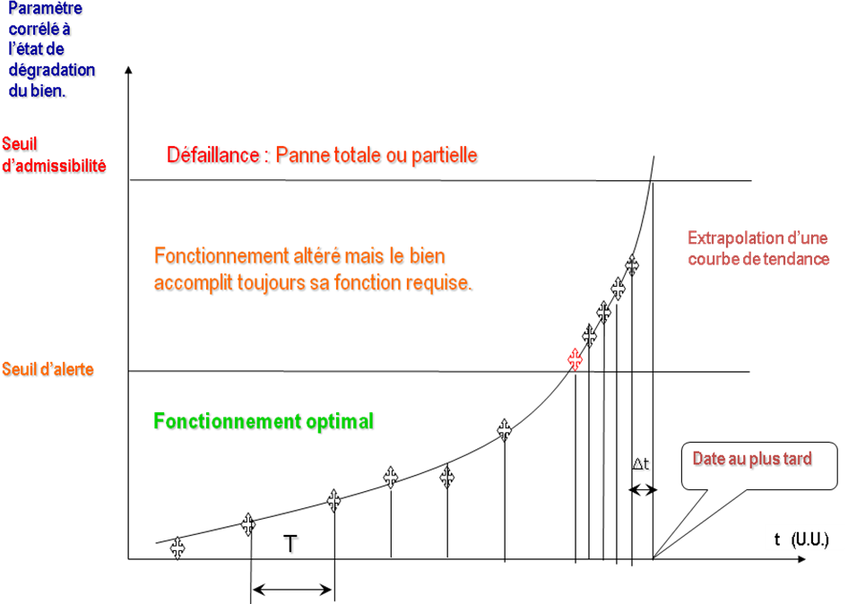
Maintenance préventive conditionnelle | Maintenance préventive prévisionnelle
DETECTION ➔ DIAGNOSTIC ➔ INTERVENTION | PREVISION ➔ DIAGNOSTIC ➔ INTERVENTION
La détection d’un dépassement d’un seuil d’alarme affecté à l’évolution du paramètre étudié déclenche le diagnostic des causes de la défaillance. Les conclusions de ce diagnostic permettent de définir l’intervention de maintenance. | La courbe d’évolution d’un défaut étant connue, il est possible d’en extrapoler sa tendance pour prévoir la date de la défaillance. A partir de cette prévision, il est planifié la date du diagnostic et du déclenchement de l’intervention de maintenance afin que cette dernière soit terminée avant que le niveau requis pour le paramètre étudié ne soit dépassé.
V – LES OPERATIONS DE MAINTENANCE :
Ne sont vues ici que les opérations essentielles. Pour le reste, se référer à la norme NF EN 13306 donnée en annexe.
51 – Les opérations de maintenance corrective :
511 – Le dépannage :

Le dépannage n’a pas de conditions d’applications particulières. La connaissance du comportement du matériel et des modes de dégradation n’est pas indispensable même si cette connaissance permet souvent de gagner du temps.
Souvent, les opérations de dépannage sont de courtes durées mais peuvent être nombreuses.
De ce fait, les services de maintenance soucieux d’abaisser leurs dépenses tentent d’organiser les actions de dépannage. Certains indicateurs de maintenance (pour en mesurer son efficacité) prennent en compte le problème du dépannage.
Ainsi, le dépannage peut être appliqué par exemple sur des équipements fonctionnant en continu dont les impératifs de production interdisent toute visite ou intervention à l’arrêt.
512 – La réparation :

L’application de la réparation peut être décidée soit immédiatement à la suite d’un incident ou d’une défaillance, soit après un dépannage, soit après une visite de maintenance préventive conditionnelle ou systématique.
Remarque : la réparation correspond à une action définitive. L’équipement réparé doit assurer les performances pour lesquelles il a été conçu.
Tous les équipements sont concernés.
52 – Les opérations de maintenance préventive :
- Les inspections : contrôles de conformité réalisés en mesurant, observant, testant ou calibrant les caractéristiques significatives d’un bien. En général, l’inspection peut être réalisée avant, pendant ou après d’autres activités de maintenance (EN 13306 : avril 2001). C'est une activité de surveillance s'exerçant dans le cadre d'une mission définie. Elle n'est pas obligatoirement limitée à la comparaison avec des données préétablies. Pour la maintenance, cette activité peut s'exercer notamment au moyen de rondes. Exemples : inspection des matériels de lutte contre l'incendie dans une entreprise, inspection des moyens de protection contre les risques d'accidents dans une menuiserie industrielle, inspection de l'état des élingues et des cordages utilisés sur un chantier de manutention portuaire. Ces activités d'inspection sont en général exécutées sans outillage spécifique et ne nécessitent pas d'arrêt de l'outil de production ou des équipements.
- Visites : opérations de surveillance qui, dans le cadre de la maintenance préventive systématique, s’opèrent selon une périodicité déterminée. Ces interventions correspondent à une liste d’opérations définies préalablement qui peuvent entraîner des démontages d’organes et une immobilisation du matériel. Une visite peut entraîner une action de maintenance corrective. Exemples : visite périodique des ascenseurs dans les immeubles d'habitation, visite périodique des organes moteurs d'un véhicule de transport, visite périodique des équipements électriques et mécaniques des engins de levage dans un hall de montage.
- Contrôles : vérifications de conformité par rapport à des données préétablies suivies d’un jugement. Le contrôle peut :
  - Comporter une activité d’information
  - Inclure une décision : acceptation, rejet, ajournement
  - Déboucher comme les visites sur des opérations de maintenance corrective
Exemples : contrôle du niveau d'isolement électrique d'une installation à basse tension par rapport à la norme NFC15-100, contrôle du jeu fonctionnel dans une liaison mécanique par rapport aux spécifications du dessin technique, contrôle de la longueur des balais d'une machine tournante à courant continu par rapport à la valeur spécifiée par le service méthodes de l'entretien.
La périodicité du contrôle peut être :
- constante durant la phase de fonctionnement normal du matériel,
- variable, et de plus en plus courte, dès que le matériel entre dans sa phase d'usure.
Dans des systèmes automatisés importants, les moyens matériels mis en œuvre pour ces contrôles sont intégrés au processus d'exploitation du matériel par une saisie directe des informations sur le site, suivie de leur mise en forme et de leur traitement dans des centrales de mesures.
Exemples :
- Contrôle permanent et automatique du fonctionnement d'une unité de raffinage.
- Contrôle centralisé des vibrations sur les machines tournantes d'un train de laminoirs.
- Contrôle centralisé des températures dans une installation de traitements thermiques
Les opérations de surveillance (contrôles, visites, inspections) sont nécessaires pour maîtriser l’évolution de l’état réel du bien. Elles sont effectuées de manière continue ou à des intervalles prédéterminés ou non, calculés sur le temps ou le nombre d’unités d’usage.
Exemple : une inspection de matériel de transport peut se faire tous les ans alors qu'une visite sur un moto-compresseur est programmée toutes les trois cents heures de fonctionnement. Dans le premier cas la périodicité est exprimée par rapport au temps, dans le second par rapport à une unité d'usage, l'heure de fonctionnement.
53 – Autres opérations :
531 – Révision :
Ensemble des actions d’examens, de contrôles et des interventions effectuées en vue d’assurer le bien contre toute défaillance majeure ou critique, pendant un temps ou pour un nombre d’unités d’usage donné.
Il faut distinguer suivant l’étendue des opérations à effectuer les révisions partielles et les révisions générales. Dans les 2 cas, cette opération nécessite la dépose de différents sous-ensembles.
Le terme révision ne doit en aucun cas être confondu avec les termes visites, contrôles, inspections.
Les 2 types d’opérations définis (révision générale ou partielle) relèvent du 4ème niveau de maintenance (cf. paragraphe suivant).
532 Les échanges standards :
Reprise d’une pièce ou d’un organe ou d’un sous-ensemble usagé, et vente au même client d’une pièce ou d’un organe ou d’un sous-ensemble identique, neuf ou remis en état conformément aux spécification du constructeur, moyennement le paiement d’une soulte dont le montant est déterminé d’après le coût de remise en état.
Soulte : somme d’argent qui, dans un échange ou dans un partage, compense l’inégalité de valeur des lits ou des biens échangés.
VI – NIVEAUX DE MAINTENANCE :
La maintenance et l’exploitation d’un bien s’exercent à travers de nombreuses opérations, parfois répétitives, parfois occasionnelles, communément définies jusqu’alors en 5 niveaux de maintenance.
Le classement de ces opérations permet de les hiérarchiser de multiples façons. Ce peut être en fonction des critères suivants :
Définir qui fait quoi au regard de chacun des niveaux de maintenance :
- le personnel de production ;
- le personnel de maintenance en tenant compte de la qualification de l’intervenant ;
- le personnel de l’entreprise ou un sous-traitant ;
- une combinaison des 3.
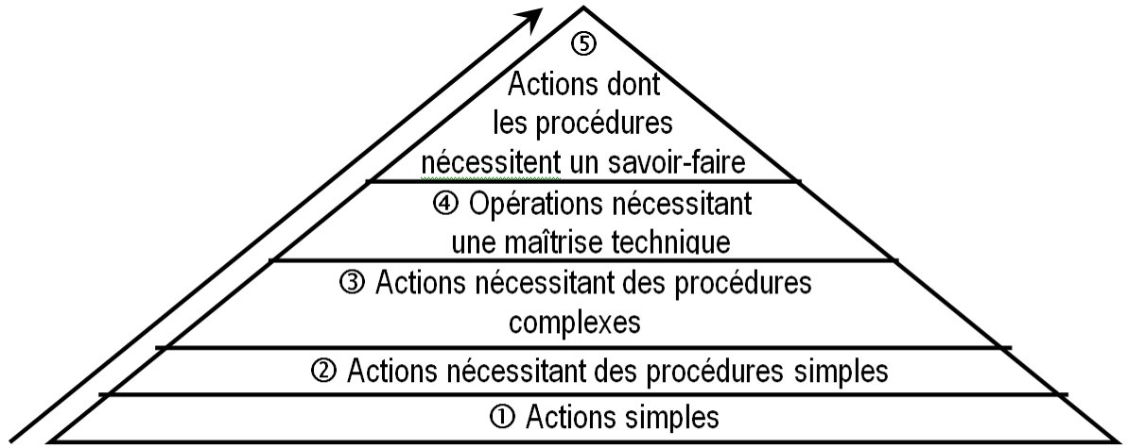
1er Niveau :
Actions simples nécessaires à l’exploitation et réalisées sur des éléments facilement accessibles en toute sécurité à l’aide d’équipements de soutien intégrés au bien. Ce type d’opération peut être effectué par l’utilisateur du bien avec, le cas échéant, les équipements de soutien intégrés au bien et à l’aide des instructions d’utilisation.
Commentaire : Ce type d'intervention peut être effectué par l'exploitant du bien, sur place, sans outillage et à l'aide des instructions d'utilisation. Le stock de pièces consommables nécessaires est très faible.
Exemples en maintenance préventive : ronde de surveillance d’état, graissages journaliers, manœuvre manuelle d’organes mécaniques, relevés de valeurs d’état ou d’unités d’usage, test de lampes sur pupitre, purge d’éléments filtrants, contrôle d’encrassement des filtres.
Exemples en maintenance corrective : remplacement des ampoules, ajustage, remplacement d’éléments d’usure ou détériorés, sur des éléments composants simples et accessibles.
2ème Niveau :
Actions qui nécessitent des procédures simples et/ou des équipements de soutien (intégrés au bien ou extérieurs) d’utilisation ou de mise en œuvre simple. Ce type d’actions de maintenance est effectué par un personnel qualifié avec les procédures détaillées et les équipements de soutien définis dans les instructions de maintenance. Un personnel est qualifié lorsqu’il a reçu une formation lui permettant de travailler en sécurité sur un bien présentant certains risques potentiels, et est reconnu apte pour l’exécution des travaux qui lui sont confiés, compte tenu de ses connaissances et de ses aptitudes.
Commentaire : Ce type d'intervention peut être effectué par un technicien habilité de qualification moyenne, sur place, avec l'outillage portable défini par les instructions de maintenance, et à l'aide de ces mêmes instructions.
On peut se procurer les pièces de rechange transportables nécessaires sans délai et à proximité immédiate du lieu d'exploitation.
Exemples en maintenance préventive : contrôle de paramètres sur équipements en fonctionnement, à l’aide de moyens de mesure intégrés au bien ; réglages simples (alignement de poulies, alignement pompe moteur, etc.) ; contrôle des organes de coupure (capteurs, disjoncteurs, fusibles), de sécurité, etc. ; graissage à faible périodicité (hebdomadaire, mensuelle) ; remplacement de filtres difficiles d’accès.
Exemples en maintenance corrective : remplacement par échange standard de pièces (fusibles, courroies, filtres à air, etc.) ; remplacement de tresses, de presse-étoupe, etc. ; lecture de logigrammes de dépannage pour remise en cycle ; remplacement de composants individuels d’usure ou détériorés par échange standard (rail, glissière, galet, rouleaux, chaîne, fusible, courroie,…).
3ème Niveau :
Opérations qui nécessitent des procédures complexes et/ou des équipements de soutien portatifs, d’utilisation ou de mise en œuvre complexes. Ce type d’opération de maintenance peut être effectué par un technicien qualifié, à l’aide de procédures détaillées et des équipements de soutien prévus dans les instructions de maintenance.
Commentaire : Ce type d'intervention peut être effectué par un technicien spécialisé, sur place ou dans le local de maintenance, à l'aide de l'outillage prévu dans les instructions de maintenance ainsi que des appareils de mesure et de réglage, et éventuellement des bancs d'essais et de contrôle des équipements et en utilisant l'ensemble de la documentation nécessaire à la maintenance du bien ainsi que les pièces approvisionnées par le magasin.
Exemples en maintenance préventive : contrôle et réglages impliquant l’utilisation d’appareils de mesure externes aux biens ; visite de maintenance préventive sur les équipements complexes ; contrôle d’allumage et de combustion (chaudières) ; intervention de maintenance préventive intrusive ; relevé de paramètres techniques d’état de biens à l’aide de mesures effectuées d’équipements de mesure individuels (prélèvement de fluides ou de matière, etc.).
Exemples en maintenance corrective : diagnostic ; réparation d’une fuite de fluide frigorigène (groupe de froid) ; reprise de calorifuge ; remplacement d’organes et de composants par échange standard de technicité générale, sans usage de moyens de soutien communs ou spécialisés (carte automate, vérin, pompe, moteurs, engrenage, roulement, etc.) ; dépannage de moyens de production par usage de moyens de mesure et de diagnostics individuels.
4ème Niveau :
Opérations dont les procédures impliquent la maîtrise d’une technique ou technologie particulière et/ou la mise en œuvre d’équipements de soutien spécialisés. Ce type d’opération de maintenance est effectué par un technicien ou une équipe spécialisée à l’aide de toutes instructions de maintenance générales ou particulières.
Commentaire : Ce type d'intervention peut être effectué par une équipe comprenant un encadrement technique très spécialisé, dans un atelier spécialisé doté d'un outillage général (moyens mécaniques, de câblage, de nettoyage, etc.) et éventuellement des bancs de mesure et des étalons de travail nécessaires, à l'aide de toutes documentations générales ou particulières.
Exemples en maintenance préventive : révisions partielles ou générales ne nécessitant pas le démontage complet de la machine ; analyse vibratoire ; analyse des lubrifiants ; thermographie infrarouge ; relevé de paramètres techniques nécessitant des moyens de mesure collectifs (oscilloscope, collecteur de données vibratoires) avec analyse des données ; révision d’une pompe en atelier, suite à dépose préventive.
Exemples en maintenance corrective : remplacement de clapets de compresseur ; remplacement de tête de câble en BTA ; réparation d’une pompe sur site, suite à une défaillance ; dépannage de moyens de production par usage de moyens de mesure ou de diagnostics collectifs et/ou de forte complexité (valise de programmation automate, système de régulation et de contrôle des commandes numériques, variateurs, etc.).
5ème Niveau :
Opérations dont les procédures impliquent un savoir-faire, faisant appel à des techniques ou technologies particulières, des processus et/ou des équipements de soutien industriels.
Par définition, ce type d’opérations de maintenance (rénovation, reconstruction, etc.) est effectué par le constructeur ou par un service ou société spécialisée avec des équipements de soutien définis par le constructeur et donc proches de la fabrication du bien concerné.
Exemples : révisions générales avec le démontage complet de la machine ; reprise dimensionnelle et géométrique ; réparations importantes réalisées par le constructeur ; reconditionnement du bien ; remplacement de biens obsolètes ou en limite d’usure.
Remarques sur une décomposition différente :
On observe que la décomposition détaillée en 5 niveaux de maintenance proposée ci-dessus peut être parfois ramenée à 4 ou à 3 niveaux selon d’autres normes ou usages. Une classification simplifiée sur 3 niveaux distingue :
- les opérations de maintenance simples (réglages, remplacements de consommables, graissages, etc.). Elles concernent en particulier les tâches effectuées sur les « Unités Remplaçables en Ligne (URL) » qui sont caractérisées par une détection aisée de leurs défaillances ou dégradations et un remplacement simple, sans démontage des éléments avoisinants. Cette 1ère classe d’interventions rassemble les niveaux 1 et 3 de la classification en 5 niveaux ;
- les opérations de maintenance de complexité moyenne (réparations de composants, contrôles intrusifs, examens des parties internes d’un matériel, visites, etc.). Elles s’appliquent en particulier aux « Unités Remplaçables en Atelier (URA) » qui ne peuvent pas être aisément changées sur le terrain. On retrouve ici le niveau 4 de la décomposition en 5 niveaux ;
- les opérations de maintenance majeures qui s’identifient au niveau 5 et qui sont généralement effectuées par le constructeur ou des sociétés spécialisées.
VII – ECHELONS DE MAINTENANCE :
Il est important de ne pas confondre les niveaux de maintenance avec la notion d’échelon de maintenance qui spécifie l’endroit où les interventions sont effectuées. On définit généralement 3 échelons qui sont :
- la maintenance sur site : l’intervention est directement réalisée sur le matériel en place ;
- la maintenance en atelier : le matériel à réparer est transporté dans un endroit, sur site, approprié à l’intervention ;
- la maintenance chez le constructeur ou une société spécialisée : le matériel est alors transporté pour que soient effectuées les opérations nécessitant des moyens spécifiques.
Bien que les 2 concepts de niveau et d’échelon de maintenance soient bien distincts, il existe souvent une corrélation entre le niveau et l’échelon : les opérations de niveaux 1 à 3, par exemple, s’effectuant sur site, celles de niveau 4 en atelier, et celles de niveau 5 chez un spécialiste hors site (constructeur ou société spécialisée).
Si cela se vérifie fréquemment, il convient cependant de ne pas en faire une généralité. On peut rencontrer en milieu industriel des tâches de niveau 5 effectuées directement sur site.
VIII – LES ACTIVITES CONNEXES :
Ces activités complètent les actions de maintenance citées précédemment et participent pour une part non négligeable à l’optimisation des coûts d’exploitation.
81 – La maintenance d’amélioration :
L’amélioration des biens d’équipements consiste à procéder à des modifications, des changements, des transformations sur un matériel. Dans ce domaine, beaucoup de choses restent à faire. Il suffit de se référer à l’adage suivant : « on peut toujours améliorer ». C'est un état d'esprit qui nécessite une attitude créative. Cependant, pour toute maintenance d'amélioration une étude économique sérieuse s'impose pour s'assurer de la rentabilité du projet.
Les améliorations à apporter peuvent avoir comme objectif l'augmentation des performances de production du matériel ; l'augmentation de la fiabilité (diminuer les fréquences d'interventions) ; l'amélioration de la maintenabilité (amélioration de l'accessibilité des sous-systèmes et des éléments à haut risque de défaillance) ; la standardisation de certains éléments pour avoir une politique plus cohérente et améliorer les actions de maintenance, l'augmentation de la sécurité du personnel.
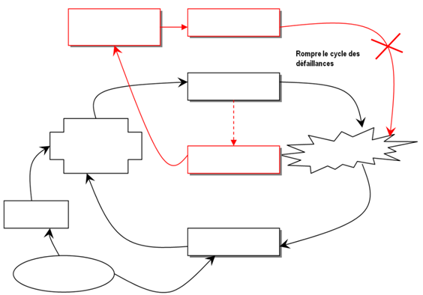

811 – La rénovation (extrait de la norme NF X 50-501, février 1982) :
Inspection complète de tous les organes, reprise dimensionnelle complète ou remplacement des pièces déformées, vérification des caractéristiques et éventuellement réparation des pièces et sous-ensembles défaillants, conservation des pièces bonnes.
La rénovation apparaît donc comme l'une des suites possibles d'une révision générale.
812 – La reconstruction :
Remise en l'état défini par le cahier des charges initial, qui impose le remplacement de pièces vitales par des pièces d'origine ou des pièces neuves équivalentes.
La reconstruction peut être assortie d'une modernisation ou de modifications.
Les modifications apportées peuvent concerner, en plus de la maintenance et de la durabilité, la capacité de production, l'efficacité, la sécurité, etc.
Remarque : Actuellement entre la rénovation et la reconstruction, se développe une forme intermédiaire : « la cannibalisation ». Elle consiste à récupérer, sur du matériel rebuté, des éléments en bon état, de durée de vie connue si possible, et à les utiliser en rechanges ou en éléments de rénovation.
813 – La modernisation :
Remplacement d'équipements, accessoires et appareils ou éventuellement de logiciel apportant, grâce à des perfectionnements techniques n'existant pas sur le bien d'origine, une amélioration de l'aptitude à l'emploi du bien.
Cette opération peut aussi bien être exécutée dans le cas d'une rénovation, que dans celui d'une reconstruction.
La rénovation ou la reconstruction d'un bien durable peut donner lieu pour certains de ses sous-ensembles ou organes à la pratique d'un échange standard.
82 – Les travaux neufs
L'adjonction à la fonction maintenance de la responsabilité des travaux neufs est très répandue, en particulier dans les entreprises de taille moyenne. Elle part du principe que, lors de tout investissement additionnel de remplacement ou d'extension, il est logique de consulter les spécialistes de la maintenance qui, d'une part, connaissent bien le matériel anciennement en place, et d'autre part auront à maintenir en état de marche le matériel nouveau. A partir de là, on prend souvent la décision de leur confier l'ensemble des responsabilités de mise en place des nouvelles installations. On crée alors un service appelé « maintenance-travaux neufs ».
L'étendue des responsabilités en matière de travaux neufs est très variable d'une entreprise à l'autre. Il peut s'agir de la construction d'un quai ou d'un bâtiment, de la mise en place d'une machine achetée à l'extérieur (raccordement à la source d'énergie, etc.), ou même de la réalisation intégrale de la machine elle-même. Dans certains cas les « travaux neufs » auront recours à la fabrication de l'entreprise qui réalisera les commandes passées par eux-mêmes.
Notons que même si la fonction maintenance ne se voit pas adjoindre la fonction « travaux neufs », le service s'occupera des installations succinctes du type modifications (réfection d'un bureau, etc.).
83 – La sécurité
La sécurité est l'ensemble des méthodes ayant pour objet, sinon de supprimer, du moins de minimiser les conséquences des défaillances ou des incidents dont un dispositif ou une installation peuvent être l'objet, conséquences qui ont un effet destructif sur le personnel, le matériel ou l'environnement de l'un et de l'autre.
Sachant qu'un incident mécanique, une panne, peuvent provoquer un accident, sachant aussi que la maintenance doit maintenir en état le matériel de protection ou même que certaines opérations de maintenance sont elles-mêmes dangereuses, il apparût que la relation entre la maintenance et la sécurité est particulièrement étroite.
Pour toutes ces raisons ainsi que pour sa connaissance du matériel, le responsable de la maintenance devra participer aux réunions du Comité d'Hygiène et de Sécurité (CHS) en qualité de membre ou à titre d'invité, et développer sa collaboration avec l'ingénieur sécurité lorsque l'entreprise en possède un.
Dans une entreprise moyenne où la sécurité n'a pas de service propre, on trouve normal de faire appel au service maintenance pour les interventions concernant la sécurité. Celles-ci sont de deux ordres :
- D'une part celles que l'on peut classer dans la sécurité « officielle ». C'est la tenue des registres concernant les chaudières, les visites d'appareils à pression, le contrôle des installations électriques, etc., la tenue des dossiers des rapports de visite de l'inspecteur du Travail, du contrôleur de la Sécurité sociale, etc.
- D'autre part celles qui, tout en s'inspirant des premières, les appliquent dans un contexte précis.

